TRƯỜNG THPT – TỔ TOÁN  Ngày soạn: ……/……/……… | Họ và tên giáo viên: ………………………………  Lớp dạy: …………… Ngày dạy: ……/……/………
KẾ HOẠCH BÀI DẠY MÔN TOÁN LỚP 12

Hoạt động thực hành trải nghiệm
Thời gian thực hiện: (Số tiết 1: T52)
I. MỤC TIÊU
1. Về kiến thức
- Sử dụng được phần mềm GeoGebra (Vẽ đồ hoạ 3D) để vẽ vectơ tổng của ba vectơ cho trước trong không gian.
- Củng cố quy tắc hình bình hành, quy tắc hình hộp và biểu thức toạ độ của phép cộng vectơ (Chương II).
2. Về năng lực
a) Năng lực chung
- Tự chủ và tự học: tự thao tác theo các bước hướng dẫn trong SGK.
- Giao tiếp và hợp tác: làm việc theo cặp, thuyết minh các bước dựng.
- Giải quyết vấn đề và sáng tạo: đề xuất cách dựng nhanh bằng toạ độ để kiểm chứng.
b) Năng lực đặc thù môn Toán
- Sử dụng công cụ, phương tiện học toán: sử dụng các công cụ Điểm mới, Vectơ qua 2 điểm, Đường song song, Giao điểm của 2 đối tượng.
- Tư duy và lập luận toán học: giải thích vì sao $\vec{AF}=\vec{AB}+\vec{AC}+\vec{AD}$ bằng quy tắc hình bình hành.
- Mô hình hóa toán học: biểu diễn hợp lực của ba sợi dây bằng vectơ tổng (HĐ4).
c) Năng lực số (Thông tư 02/2025/TT-BGDĐT, mức NC1 – THPT) và năng lực AI (Khung giáo dục AI – Quyết định 2422/QĐ-BGDĐT: NLa, NLb, NLc, NLd)
- 3.1.NC1a – Phát triển nội dung số: dựng hình 3D trên GeoGebra, lưu và chia sẻ file (HĐ2, HĐ3).
- 5.3.NC1a – Sử dụng sáng tạo công nghệ số: dùng GeoGebra 3D kiểm chứng kết quả tính toán vectơ (HĐ3).
- 5.2.NC1b; 2.5.NC1a – Củng cố, luyện tập bài học trên môi trường số; an toàn, trung thực khi làm bài trực tuyến: Sử dụng hệ thống luyện tập trực tuyến do giáo viên/tổ chuyên môn tổ chức để củng cố nội dung bài học, nhận phản hồi và tự đánh giá kết quả; thực hiện đúng quy tắc an toàn, bảo mật và trung thực trong môi trường số. (Củng cố – bài luyện tập trên hệ thống Taode_thi_online.)
3. Về phẩm chất
- Chăm chỉ: hoàn thành các bước dựng, lưu sản phẩm.
- Trách nhiệm: giữ gìn thiết bị, dùng điện thoại đúng mục đích.
II. THIẾT BỊ DẠY HỌC VÀ HỌC LIỆU
1. Thiết bị, học liệu truyền thống
- Giáo viên: SGK Toán 12 tập một (tr.92 – 93), kế hoạch bài dạy; máy tính GV + màn chiếu; GeoGebra Classic (Vẽ đồ hoạ 3D); mô hình hình hộp; mã QR bài trắc nghiệm củng cố online.
- Học sinh: SGK, vở ghi; điện thoại/máy tính đã cài GeoGebra (GeoGebra 3D Calculator hoặc Classic); ôn quy tắc hình bình hành, quy tắc hình hộp (Bài 6).
2. Công cụ số và AI hỗ trợ dạy học
Công cụ | Dùng ở hoạt động | Dùng để làm gì | Vai trò của GV
GeoGebra Classic – Vẽ đồ hoạ 3D | HĐ1 – HĐ4 | Dựng điểm, vectơ, đường song song, giao điểm; nhập toạ độ | Làm mẫu; kiểm tra sản phẩm từng cặp
Google Classroom/Padlet; video học liệu (Phụ lục) | HĐ4 | Nộp file .ggb, ảnh chụp màn hình | Nhận xét theo tiêu chí
Bài trắc nghiệm củng cố online (trên trang Taode_thi_online của GV; HS không cần tài khoản): https://trangtu66.github.io/Taode_thi_online/cc_geogebra_vecto_t12.html – GV chiếu mã QR, theo dõi kết quả, xếp hạng trên trang quản lý (Khối 12).
Câu lệnh mẫu cho HS khi dùng chatbot AI: (Tiết thực hành không sử dụng chatbot AI.)
III. TIẾN TRÌNH DẠY HỌC
Phân bố thời gian
Tiết (PPCT) | Hoạt động, nội dung | Thời gian (phút)
Tiết 1 (T52) | HĐ1. Mở đầu: khởi động GeoGebra 3D (Bước 1) | 5
 | HĐ2. Dựng vectơ tổng theo hướng dẫn (Bước 2 – Bước 6) | 20
 | HĐ3. Thực hành: dựng bằng toạ độ và kiểm chứng; quy tắc hình hộp | 10
 | HĐ4. Vận dụng: hợp lực của ba sợi dây; giao nhiệm vụ | 3
 | Củng cố: sơ đồ tư duy, trắc nghiệm online, chuẩn bị bài sau | 7
Tổng | 1 tiết | 45
TIẾT 1 (T52)
1. Hoạt động 1: Mở đầu (5 phút)
a) Mục tiêu: HS khởi động GeoGebra ở chế độ Vẽ đồ hoạ 3D.
b) Nội dung:
Mục tiêu (SGK tr.92): Sử dụng phần mềm GeoGebra, vẽ vectơ tổng của ba vectơ cho trước.
Hoạt động: Lấy bốn điểm $A$, $B$, $C$, $D$ trong không gian ba chiều và vẽ vectơ $\vec{u}=\vec{AB}+\vec{AC}+\vec{AD}$.
Bước 1. Mở phần mềm GeoGebra, vào mục Phối cảnh\Vẽ đồ hoạ 3D (H.T.4). Bấm chuột trái, chọn "Hiển thị hệ trục toạ độ" để tắt phần hiển thị hệ trục toạ độ (H.T.5).
c) Sản phẩm: HS mở được cửa sổ Vẽ đồ hoạ 3D.
d) Tổ chức thực hiện:
- Giao nhiệm vụ: GV nêu hoạt động, yêu cầu HS thực hiện Bước 1.
- Thực hiện nhiệm vụ: Cặp đôi thao tác.
- Báo cáo, thảo luận: GV kiểm tra màn hình.
- Kết luận, nhận định: GV nhắc lại quy tắc hình bình hành sẽ dùng trong các bước dựng.
2. Hoạt động 2: Dựng vectơ tổng theo hướng dẫn (20 phút)
a) Mục tiêu: HS thực hiện Bước 2 – Bước 6, giải thích được cơ sở toán học của từng bước (3.1.NC1a).
b) Nội dung:
Bước 2. Chọn công cụ "Điểm mới" để vẽ các điểm $A$, $B$, $C$, $D$ trên mặt phẳng màu xám (H.T.6). Chú ý: có thể di chuyển các điểm bằng cách kích chuột phải vào điểm để hiện ra các mũi tên di chuyển 4 chiều và 2 chiều, sau đó di chuyển điểm theo hướng tương ứng với chiều mũi tên.
Bước 3. Sử dụng công cụ "Vectơ qua 2 điểm" (H.T.7) để vẽ ba vectơ $\vec{AB}$, $\vec{AC}$, $\vec{AD}$.
Bước 4. Sử dụng công cụ "Đường song song" (H.T.8) để vẽ các đường thẳng song song với các vectơ $\vec{AB}$, $\vec{AC}$. Xác định giao điểm $E$ của hai đường thẳng đó bằng công cụ "Giao điểm của 2 đối tượng". Vẽ vectơ $\vec{AE}$ (H.T.9). Theo quy tắc hình bình hành, ta có: $\vec{AE}=\vec{AB}+\vec{AC}$.
Bước 5. Sử dụng công cụ "Đường thẳng song song" để vẽ các đường thẳng song song với các vectơ $\vec{AD}$, $\vec{AE}$ và xác định giao điểm $F$ của hai đường thẳng đó (H.T.10).
Bước 6. Vẽ vectơ $\vec{AF}$ (H.T.11). Theo quy tắc hình bình hành, ta có: $\vec{AF}=\vec{AE}+\vec{AD}=\vec{AB}+\vec{AC}+\vec{AD}$. Vậy $\vec{AF}$ chính là vectơ $\vec{u}$ cần dựng.
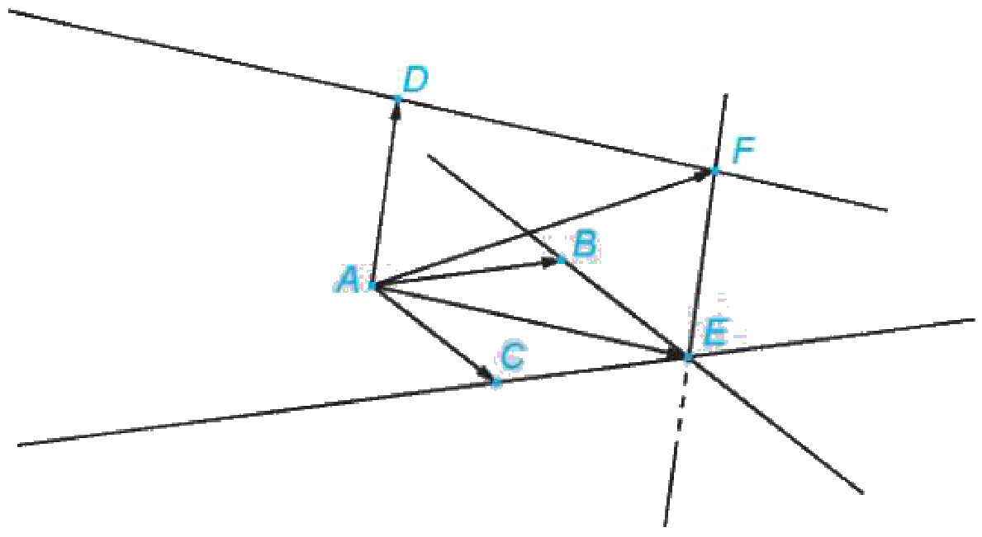
c) Sản phẩm: Hình dựng hoàn chỉnh của mỗi cặp; giải thích: đường qua $C$ song song $AB$ và đường qua $B$ song song $AC$ cắt nhau tại $E$ nên $ABEC$ là hình bình hành.
d) Tổ chức thực hiện:
- Giao nhiệm vụ: GV làm mẫu từng bước trên màn chiếu.
- Thực hiện nhiệm vụ: Cặp đôi thao tác theo; xoay hình 3D để quan sát.
- Báo cáo, thảo luận: 1 cặp thuyết minh các bước, giải thích cơ sở toán học.
- Kết luận, nhận định: GV chốt: dựng tổng ba vectơ = hai lần áp dụng quy tắc hình bình hành.
Video tham khảo: Hướng dẫn dùng Geogebra 3D trên máy tính – P.1 – kênh Thầy Lam TV – https://www.youtube.com/watch?v=Tyn4v38vd7c (HĐ1, HS xem trước ở nhà).
3. Hoạt động 3: Thực hành – dựng bằng toạ độ và kiểm chứng (10 phút)
a) Mục tiêu: HS nhập điểm bằng toạ độ, tính vectơ tổng bằng lệnh và đối chiếu với hình dựng (5.3.NC1a).
b) Nội dung:
Nhập vào ô lệnh: $A=(0,0,0)$, $B=(1,2,0)$, $C=(2,0,1)$, $D=(0,1,3)$; $u=$ Vector(A,B)+Vector(A,C)+Vector(A,D). Dựng lại $E$, $F$ theo Bước 4 – 6 và so sánh toạ độ $F$ với $\vec{u}$.
Câu hỏi: Dựng hình hộp có ba cạnh $AB$, $AC$, $AD$ thì $F$ là đỉnh nào? Phát biểu quy tắc hình hộp.
c) Sản phẩm: $\vec{u}=(3;3;4)$; $F(3;3;4)$ trùng đỉnh đối diện $A$ của hình hộp dựng trên $AB$, $AC$, $AD$; $|\vec{u}|=\sqrt{34}$.
d) Tổ chức thực hiện:
- Giao nhiệm vụ: GV chiếu lệnh mẫu.
- Thực hiện nhiệm vụ: Cặp đôi nhập lệnh, đối chiếu.
- Báo cáo, thảo luận: HS đọc toạ độ $F$ và $\vec{u}$.
- Kết luận, nhận định: GV chốt mối liên hệ với quy tắc hình hộp và biểu thức toạ độ của phép cộng.
4. Hoạt động 4: Vận dụng (3 phút; thực hiện ngoài giờ)
a) Mục tiêu: HS biểu diễn hợp lực bằng vectơ tổng trên GeoGebra 3D (3.1.NC1a).
b) Nội dung:
Nhiệm vụ cá nhân "Hợp lực ba sợi dây": Ba sợi dây kéo kiện hàng từ điểm $A(0;0;0)$ với $\vec{F_{1}}=(30;0;40)$, $\vec{F_{2}}=(0;30;40)$, $\vec{F_{3}}=(−30;−30;40)$ (N). Dựng hợp lực bằng GeoGebra theo hai cách (dựng hình, nhập lệnh), tính độ lớn; nộp file .ggb.
c) Sản phẩm: Hợp lực $\vec{F}=(0;0;120)$, độ lớn $120$ N, phương thẳng đứng.
d) Tổ chức thực hiện:
- Giao nhiệm vụ: GV giao nhiệm vụ.
- Thực hiện nhiệm vụ: HS làm ở nhà.
- Báo cáo, thảo luận: Nộp trên Padlet.
- Kết luận, nhận định: GV nhận xét ở tiết sau.
5. Củng cố bài học (7 phút, cuối Tiết 1)
a) Mục tiêu: HS hệ thống lại kiến thức của bài bằng sơ đồ tư duy; tự đánh giá mức độ đạt yêu cầu cần đạt qua câu hỏi trắc nghiệm; biết bài học của tiết sau. Sử dụng hệ thống luyện tập trực tuyến do giáo viên/tổ chuyên môn tổ chức để củng cố nội dung bài học, nhận phản hồi và tự đánh giá kết quả; thực hiện đúng quy tắc an toàn, bảo mật và trung thực trong môi trường số (5.2.NC1b; 2.5.NC1a).
b) Nội dung: (1) Sơ đồ tư duy của bài học; (2) 6 câu trắc nghiệm nhiều phương án lựa chọn và 1 câu trắc nghiệm đúng sai; (3) Chuẩn bị cho tiết học sau (dưới đây).
c) Sản phẩm: Nội dung các nhánh sơ đồ tư duy do HS nêu; câu trả lời trắc nghiệm của HS (đáp án và lời giải chi tiết ở dưới); HS ghi tên bài học tiết sau vào vở.
d) Tổ chức thực hiện:
- Sơ đồ tư duy (2 phút): GV chiếu sơ đồ tư duy chỉ có tên 4 nhánh, yêu cầu HS nêu nội dung từng nhánh; GV lần lượt hiện nội dung đầy đủ để HS đối chiếu, chụp hoặc chép vào vở.
- Giao nhiệm vụ trắc nghiệm (7 phút): GV chiếu mã QR; HS quét mã, nhập họ tên, lớp và làm 7 câu trong 7 phút rồi nộp bài (HS không có điện thoại: GV chiếu từng câu, HS giơ thẻ A, B, C, D và Đúng/Sai). Thứ tự câu và phương án được đảo ngẫu nhiên cho từng HS nên khi chữa bài, GV và HS gọi theo nội dung, không gọi theo chữ cái.
- Thực hiện, báo cáo: HS làm bài độc lập. GV xem nhanh bảng xếp hạng; với câu có tỉ lệ sai cao, mời 1 HS chọn đúng giải thích cách làm.
- Kết luận, nhận định: GV nhận xét kết quả; HS chưa đạt làm lại các câu sai ở nhà theo lời giải chi tiết.
- Chuẩn bị bài sau (1 phút): GV thông báo tên bài học tiết sau; HS ghi vào vở.
(1) Sơ đồ tư duy bài học
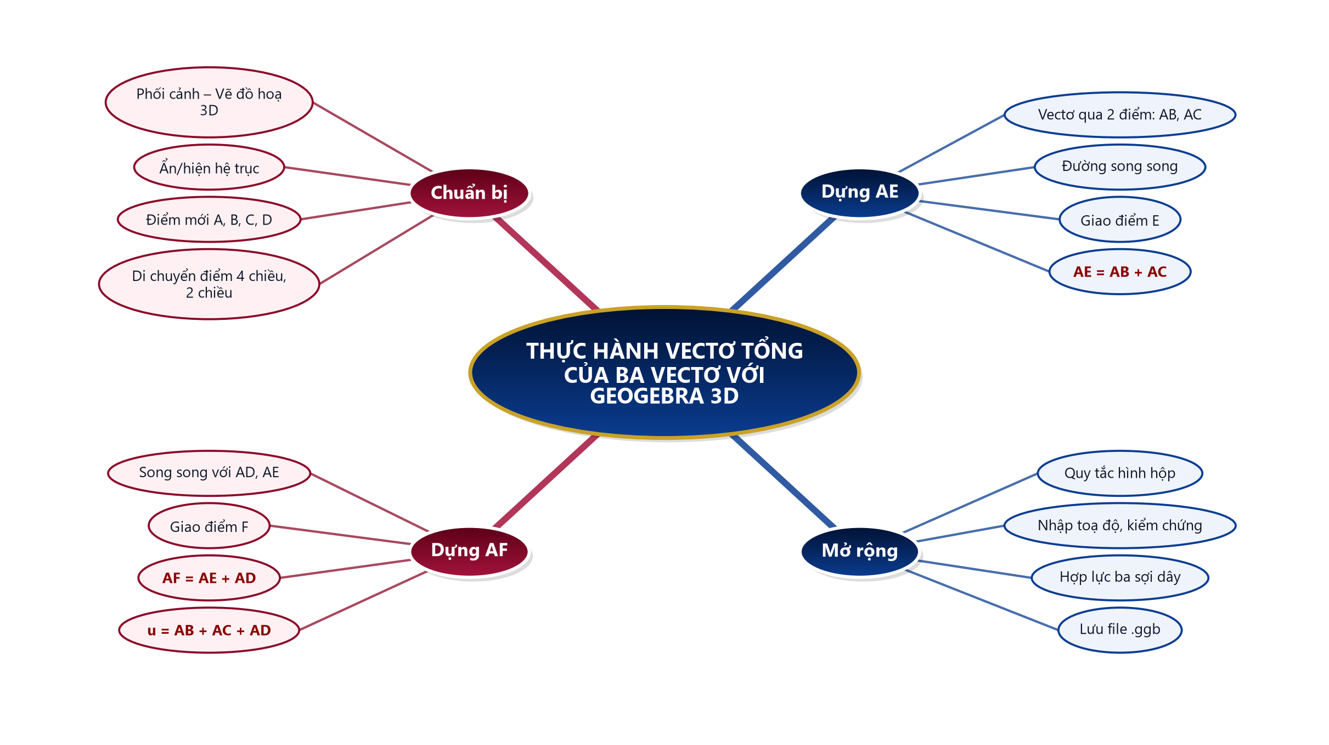
(2) Câu hỏi trắc nghiệm
 | BÀI TRẮC NGHIỆM CỦNG CỐ ONLINE – THỰC HÀNH: VẼ VECTƠ TỔNG CỦA BA VECTƠ TRONG KHÔNG GIAN BẰNG GEOGEBRA  Đường link: https://trangtu66.github.io/Taode_thi_online/cc_geogebra_vecto_t12.html  HS quét mã QR bằng điện thoại (camera hoặc Zalo) hoặc mở đường link, nhập họ tên, lớp rồi làm 7 câu dưới đây. Nộp bài xong, hệ thống chấm điểm theo thang 10 và hiện lời giải chi tiết từng câu.
Phần I. Câu trắc nghiệm nhiều phương án lựa chọn
Câu 1 (Nhận biết). Để vẽ hình trong không gian bằng GeoGebra, ta mở mục
A. Phối cảnh – Vẽ đồ hoạ 3D | B. Graphing
C. Hình học | D. Trang tính
Câu 2 (Nhận biết). Công cụ dùng để vẽ vectơ $\vec{AB}$ khi đã có hai điểm $A$, $B$ là
A. Giao điểm của 2 đối tượng | B. Đường song song
C. Vectơ qua 2 điểm | D. Điểm mới
Câu 3 (Thông hiểu). Khi dựng $E$ là giao của đường thẳng qua $C$ song song với $AB$ và đường thẳng qua $B$ song song với $AC$, ta có
A. $\vec{AE}=\vec{AB}−\vec{AC}$ | B. $\vec{AE}=\vec{AB}+\vec{AC}$
C. $\vec{AE}=\vec{BC}$ | D. $\vec{AE}=\frac{1}{2}(\vec{AB}+\vec{AC})$
Câu 4 (Thông hiểu). Tiếp tục dựng $F$ sao cho $ADFE$ là hình bình hành. Khi đó $\vec{AF}$ bằng
A. $\vec{AD}$ | B. $\vec{AB}+\vec{AC}−\vec{AD}$
C. $\vec{AE}−\vec{AD}$ | D. $\vec{AB}+\vec{AC}+\vec{AD}$
Câu 5 (Thông hiểu). Trong GeoGebra, với $A(0;0;0)$, $B(1;2;0)$, $C(2;0;1)$, $D(0;1;3)$, vectơ $\vec{u}=\vec{AB}+\vec{AC}+\vec{AD}$ có toạ độ
A. $\left(3;2;4\right)$ | B. $\left(3;3;4\right)$ | C. $\left(2;3;4\right)$ | D. $\left(3;3;3\right)$
Câu 6 (Vận dụng). Với các điểm ở câu trên, độ dài vectơ $\vec{u}$ là
A. $10$ | B. $34$ | C. $\sqrt{34}$ | D. $\sqrt{10}$
Phần II. Câu trắc nghiệm đúng sai
Câu 7 (Vận dụng – thực tiễn). Ba sợi dây kéo một kiện hàng cà phê từ điểm $A$ với các lực biểu diễn bởi $\vec{F_{1}}=\vec{AB}=(30;0;40)$, $\vec{F_{2}}=\vec{AC}=(0;30;40)$, $\vec{F_{3}}=\vec{AD}=(−30;−30;40)$ (đơn vị: N). Một nhóm dựng vectơ hợp lực $\vec{F}=\vec{AF}$ bằng GeoGebra. Xét tính đúng, sai:
a) $\vec{AE}=\vec{F_{1}}+\vec{F_{2}}=(30;30;80)$.
b) $\vec{F}=(0;0;120)$.
c) Hợp lực có độ lớn $100$ N.
d) Hợp lực có phương thẳng đứng.
Đáp án và lời giải chi tiết
(Đáp án ghi theo thứ tự gốc trong KHBD; khi chữa bài online, gọi theo nội dung phương án vì thứ tự đã được xáo trộn.)
Câu | 1 | 2 | 3 | 4 | 5 | 6 | 7
Đáp án | A | C | B | D | B | C | a) Đ  b) Đ  c) S  d) Đ
Câu 1. Mục Vẽ đồ hoạ 3D cho phép dựng điểm, vectơ trong không gian ba chiều.
Câu 2. Công cụ \"Vectơ qua 2 điểm\" vẽ vectơ có điểm đầu, điểm cuối cho trước.
Câu 3. $ABEC$ là hình bình hành nên theo quy tắc hình bình hành $\vec{AE}=\vec{AB}+\vec{AC}$.
Câu 4. $\vec{AF}=\vec{AE}+\vec{AD}=\vec{AB}+\vec{AC}+\vec{AD}$.
Câu 5. $\vec{u}=(1+2+0;2+0+1;0+1+3)=(3;3;4)$.
Câu 6. $|\vec{u}|=\sqrt{9+9+16}=\sqrt{34}$.
Câu 7.
a) Đúng. Cộng theo từng toạ độ.
b) Đúng. $\vec{F}=(30+0−30;0+30−30;40+40+40)=(0;0;120)$.
c) Sai. $|\vec{F}|=120$ N.
d) Đúng. $\vec{F}=120\vec{k}$ cùng phương với trục $Oz$.
(3) Chuẩn bị cho tiết học sau
Độ dài gang tay (Gang tay của bạn dài bao nhiêu?) (PPCT: T53, T54). HS chuẩn bị thước kẻ có vạch chia centimét, bút, giấy; đọc trước SGK tr.94 – 98.
IV. KIỂM TRA, ĐÁNH GIÁ
Hoạt động | Hình thức đánh giá | Công cụ | Tiêu chí (thông báo trước cho HS)
HĐ1 – HĐ3 | Quan sát thao tác; vấn đáp | Hình dựng trên GeoGebra 3D | Dựng đúng $E$, $F$; giải thích được cơ sở toán học
HĐ4 | Đánh giá sản phẩm | File .ggb | Dựng đúng, tính đúng độ lớn hợp lực
Củng cố | Tự đánh giá (trắc nghiệm online) | Bài trắc nghiệm 7 câu, thang 10 điểm | Đạt: từ 5 điểm; Tốt: từ 8 điểm
Tiêu chí đánh giá sản phẩm "Hợp lực ba sợi dây" (HĐ4)
Tiêu chí | Mức tốt | Mức đạt | Mức chưa đạt | Điểm
1. Dựng hình | Đủ các bước, đúng | Thiếu một bước | Không dựng được | 5
2. Kiểm chứng bằng lệnh | Toạ độ trùng khớp | Có lệnh, sai toạ độ | Không có | 3
3. Kết luận | Độ lớn, phương đúng | Thiếu một ý | Sai | 2
PHỤ LỤC: PHIẾU HỌC TẬP VÀ HỌC LIỆU
Phiếu thực hành (HĐ2 – HĐ3)
Bước | Công cụ/lệnh | Kết quả (Đã làm/Toạ độ)
2 | Điểm mới
3 | Vectơ qua 2 điểm
4 | Đường song song, Giao điểm
5 – 6 | Đường song song, Giao điểm, Vectơ
HĐ3 | Vector(A,B)+Vector(A,C)+Vector(A,D)
Học liệu video (đã kiểm tra đường link; GV xem trước, chỉ chiếu trích đoạn phù hợp)
Video | Kênh | Đường link | Dùng ở
Hướng dẫn dùng Geogebra 3D trên máy tính – P.1 | Thầy Lam TV | https://www.youtube.com/watch?v=Tyn4v38vd7c | HĐ1, HS xem trước ở nhà
Mẫu Nhật ký sử dụng AI (HĐ3, HĐ4)
Lần | Câu lệnh em/nhóm đã nhập | AI trả lời (tóm tắt) | Em/nhóm kiểm chứng thế nào? Đúng/sai? | Em/nhóm đã dùng gợi ý vào đâu
1
2

